

**UNIR FP**

**Informática y Comunicaciones**

Técnico Superior en DAM – DAW - ASIR

Título del Trabajo Fin de Estudios

|  |  |
| --- | --- |
| Trabajo fin de estudio presentado por: | Apellidos, Nombre  Apellidos, Nombre  Apellidos, Nombre |
| Tipo de trabajo: |  |
| Tutor/a: | Damián Sualdea |
| Fecha: |  |

Resumen

Presentamos una solución de control horario. Desarrollamos una aplicación que cumpliendo con la normativa laboral, permita el registro horario y el control y gestión de turnos de trabajo.

Ha de permitir que los empleados fichen sin geolocalización ni biometrías para asegurar cumplir la normativa en materia de protección de datos personales. Lo que implica la generación de sistema de acceso mediante claves para cada usuario y proponemos el uso en las instalaciones de trabajo para evitar la geolocalización.

Los datos de los empleados, han de ser accesibles para cada trabajador de forma personal y para la administración competente.

Los turnos de trabajo, han de poder gestionarse cumpliendo la normativa aplicable en cuanto a cómputo anual de horas trabajadas, horas extras de cualquier tipo, y horas complementarias.

Ha de asegurarse el personal mínimo requerido por la empresa para el desempeño de su actividad.

**Palabras clave:** turnos de trabajo, control horario, seguridad y accesibilidad.

Abstract

(150 - 200 words max)

**Keywords:** (5 words max)

Índice de contenidos

1. Introducción 9

1.1. Justificación 9

1.2. Objetivos 9

2. Módulos formativos aplicados en el trabajo 10

3. Herramientas y lenguajes utilizados 11

4. Metodologías utilizadas 12

5. Componentes del equipo y aportaciones realizadas por cada alumno 13

5.1. Estudio de mercado 13

5.1.1. Tabla comparativa de aplicaciones actualmente en el mercado 13

5.1.2. Análisis DAFO de nuestra solución 14

5.1.3. Subapartado 1.2 14

5.2. Modelo de datos 15

5.3. Diagramas UML 15

5.3.1. Diagrama de clases 15

5.3.2. Clasificación de usuarios 16

5.3.3. Caso de uso 01 16

5.4. Diseño de interfaces 17

5.4.1. Wireframes 17

5.4.2. Prototipo de interfaz de alta definición 18

5.4.3. Paleta de colores 18

5.4.4. Logotipo 18

5.5. Planificación temporal y trabajo en equipo 19

5.5.1. Presupuesto temporal de tareas 19

5.5.2. Organización de tareas y tiempos finales 20

5.5.3. Trabajo en equipo 21

6. Conclusiones 22

6.1. Análisis de desviaciones temporales y de tareas 22

6.2. Conclusiones generales del proyecto 22

6.2.1. Evaluación global del proyecto. 22

6.2.2. Reflexión sobre el proceso de aprendizaje y desarrollo. 22

6.2.3. Recomendaciones para futuros proyectos similares. 22

6.3. Limitaciones y prospectiva 22

6.3.1. Posibles mejoras y ampliaciones del proyecto. 22

6.3.2. Nuevas líneas de investigación o desarrollo que podrían derivarse del proyecto. 22

6.3.3. Sugerencias para la implementación en entornos reales. 22

7. Referencias bibliográficas 23

Anexo A. Diagramas de GANTT 24

Anexo B. Código fuente de la solución y pruebas 25

Anexo C. Manual de instalación - despliegue 26

Anexo D. Documentación de la API 27

Anexo E. Otros anexos de interés 28

Índice de figuras

Tabla 1: Herramientas, lenguajes, frameworks y APIs utilizadas 10

Tabla 2 Presupuesto temporal de tareas 11

Tabla 3 Comparativa de aplicaciones actualmente en el mercado 13

Ilustración 1 Análisis DAFO 14

Ilustración 2 Diagrama E/R 15

Ilustración 3 Diagrama de clases 16

Ilustración 4 Caso de uso "Recepción de pedido" 16

Ilustración 5 Wireframes 17

Ilustración 6 Prototipo de interfaz de alta definición 17

Ilustración 7 Paleta de colores 18

Ilustración 8 Logotipo en positivo 18

Ilustración 9 Logotipo en negativo 19

Índice de tablas

Tabla 1: Herramientas, lenguajes, frameworks y APIs utilizadas 10

Tabla 2 Presupuesto temporal de tareas 11

Tabla 3 Comparativa de aplicaciones actualmente en el mercado 13

# Introducción

## Justificación

Desarrollo de una aplicación de fácil manejo para el registro horario, y la gestión de turnos de trabajo (solicitud de cambios y gestión de los mismos) de forma sencilla y semiautomática.

## Objetivos

Automatizar cambios de turno y horarios asegurando el cumplimiento de la normativa general aplicable, dejando lugar pequeños ajustes para adaptarlo a cada convenio laboral que aplique cambios de mejora respecto del general.

* Objetivo general : automatizar cambios de turno.
* Objetivos específicos : ampliar a la necesidad legal de control horario y asegurar cumplimiento de requisitos horarios fijados por cada convenio colectivo de forma automática.

# Módulos formativos aplicados en el trabajo

Identifica los módulos formativos y resultados de aprendizaje aplicados en el presente trabajo (consultar legislación – puedes pedir ayuda a tu tutor)

# Herramientas y lenguajes utilizados

Especifica los lenguajes, frameworks, APIs y herramientas utilizadas, junto con una breve descripción de estas.

Tabla 1: Herramientas, lenguajes, frameworks y APIs utilizadas

|  |  |
| --- | --- |
| **Git**  Git, social media icon - Free download on Iconfinder | Git es un sistema de control de versiones distribuido, creado por Linus Torvalds en 2005. Su propósito principal es gestionar el desarrollo del kernel de Linux, pero su flexibilidad y eficiencia lo han convertido en una herramienta ampliamente adoptada en la industria del software. Git permite a los desarrolladores rastrear cambios en el código fuente, colaborar en proyectos y revertir a versiones anteriores si es necesario. Utiliza un modelo de datos basado en instantáneas, lo que garantiza la integridad y consistencia de los datos. Además, Git facilita la creación de ramas y fusiones, lo que permite a los equipos trabajar en paralelo sin conflictos (Kranio, 2023). |
| **Figma** | Figma es una herramienta de diseño de interfaces basada en la web que permite a los usuarios trabajar de manera colaborativa en tiempo real desde cualquier dispositivo con acceso a Internet. Ofrece un espacio de trabajo flexible para crear diseños y prototipos de manera eficiente, facilitando la colaboración y la consistencia en los proyectos. |
|  |  |

# Metodologías utilizadas

Describe la metodología de desarrollo de proyecto aplicada

# Componentes del equipo y aportaciones realizadas por cada alumno

Aquí debéis indicar quienes sois Fases del proyecto

## Estudio de mercado

Estudio de la temática a desarrollar, análisis de la competencia y mejoras a realizar, estudio del usuario de la aplicación.

### Tabla comparativa de aplicaciones actualmente en el mercado

Tabla 3 Comparativa de aplicaciones actualmente en el mercado

| **Característica** | **Bizneo** | **Clockify** | **Factorial** | **FichaWork** |
| --- | --- | --- | --- | --- |
| **Descripción** | Software para gestión de tiempo | Software para gestión de tiempo | Software para gestión de tiempo | Software para gestión de tiempo |
| **Funcionalidades** | Control horario, gestión de turnos, control de ausencias y vaciones. Permite integración de más servicios de rrhh | Control horario, gestión de turnos, control de ausencias y vaciones. Gestión de tiempo, registro actividad e incluso proyectos. Gastos y ganancias | Control horario, gestión de turnos, control de ausencias y vaciones. Permite integración de más servicios de rrhh. | Control horario, control de ausencias y vaciones |
| **Público Objetivo** | Pequeña, mediana y gran empresa | Pequeña empresa e individual | Pequeña, mediana y gran empresa. | Pequeña empresa e individual |
| **Plataformas** | Mac y Windows, iOS, Android. | iOS, Android. | Mac y Windows, iOS, Android. |  |
| **Precio** | Empleado/mes | Gratis con compras dentro de la app (suscripcion Pro). | Suscripción anual. | Empleado/mes |
| **Puntuación** | 4.6/5.0 | 4.7/5.0 | 4.7/5.0 | 4.6/5.0 |

### Análisis DAFO de nuestra solución

Ilustración 1 Análisis DAFO

Describe las diferentes debilidades, amenazas, fortalezas y oportunidades

### Subapartado 1.2

Texto Normal del menú de estilos.

## Modelo de datos

Diseño de la base de datos, con las tablas y sus relaciones, o la estructura si es una base de datos NoSql. Es importante incluirlo ya que según el modelo se puede ver el alcance del proyecto.

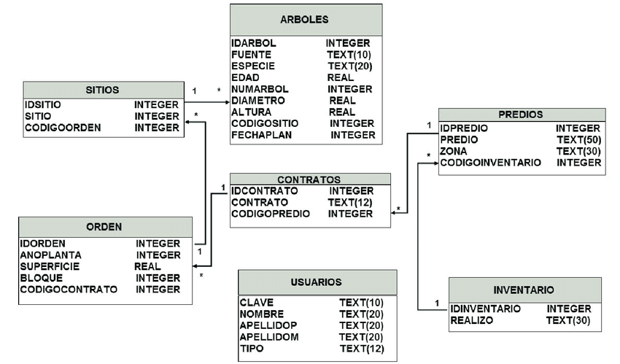

Ilustración 2 Diagrama E/R

## Diagramas UML

Breve introducción a lo que son los diagramas de clases y de casos de uso

Enumeración de los diagramas aportados

### Diagrama de clases

Breve explicación del diagrama, sus clases y relaciones reseñables

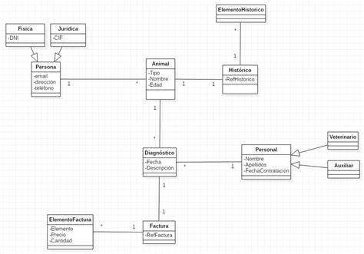

Ilustración 3 Diagrama de clases

### Clasificación de usuarios

Explicación de los tipos de usuario y perfiles del sistema desarrollado

Utilizar el método Persona (UX) (Design Thinking Services, 2023)

### Caso de uso 01

Explicación del caso de uso

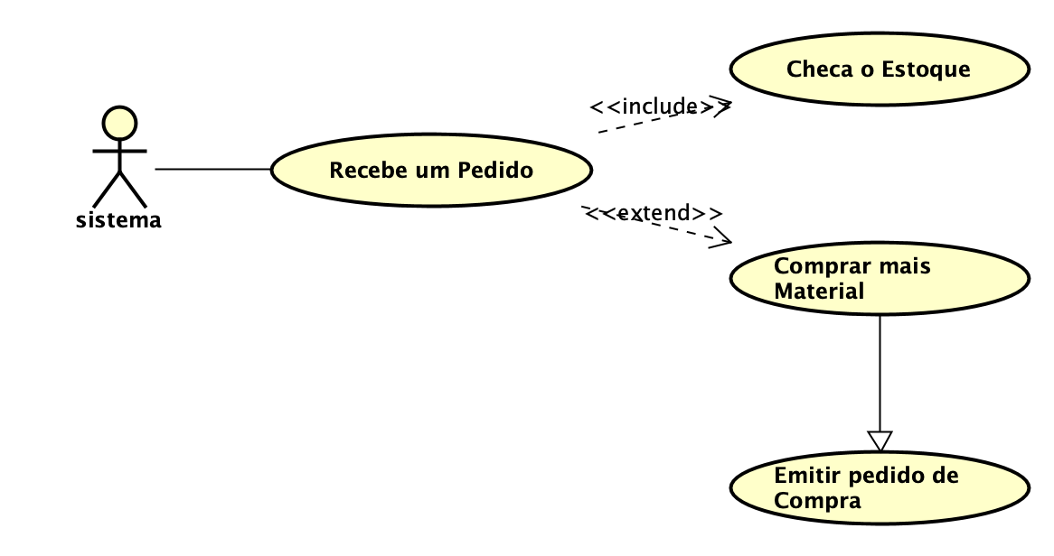

Ilustración 4 Caso de uso "Recepción de pedido"

## Diseño de interfaces

### Wireframes

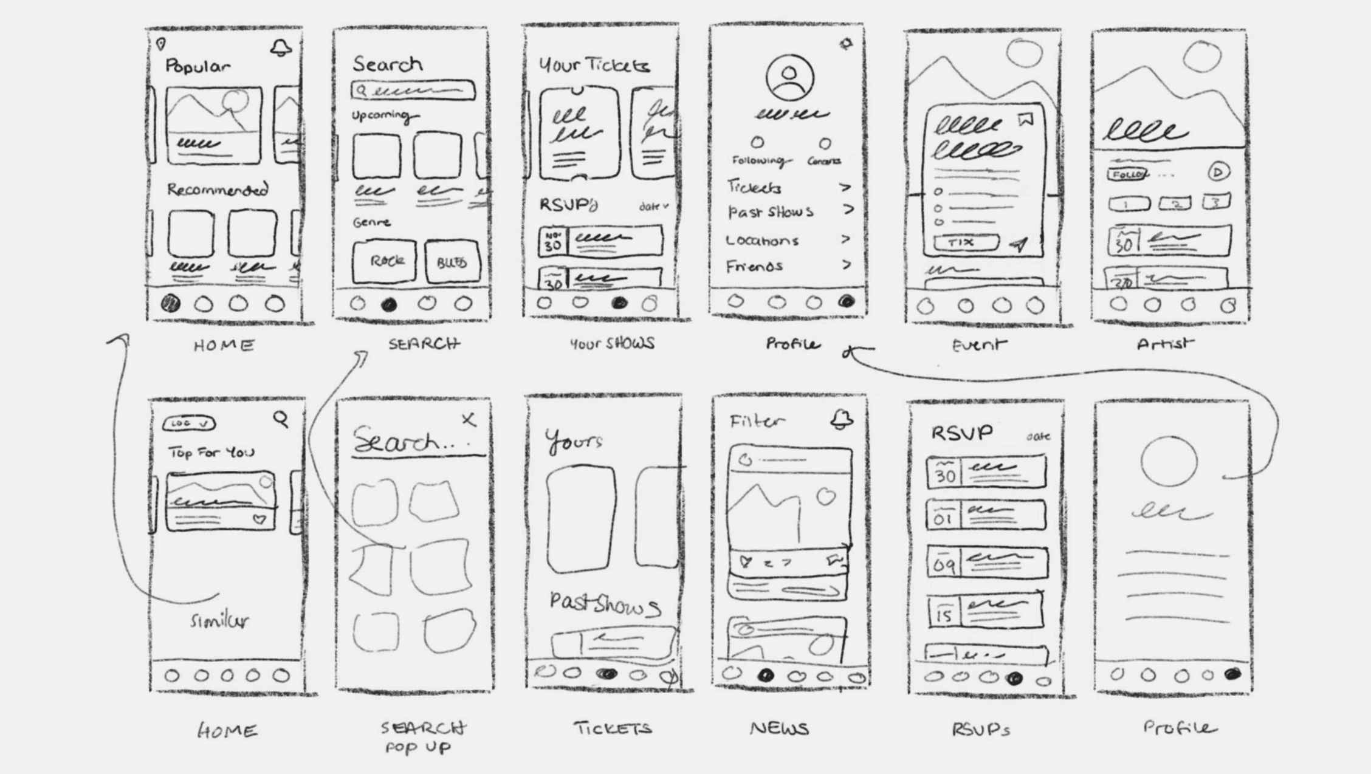

Ilustración 5 Wireframes

### Prototipo de interfaz de alta definición

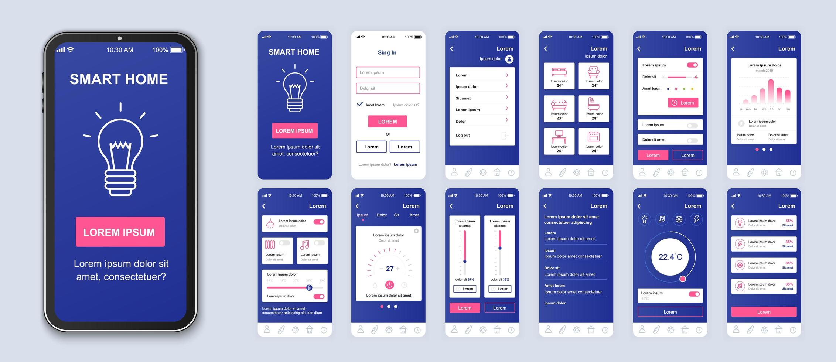

Ilustración 6 Prototipo de interfaz de alta definición

### Paleta de colores

Explicación de la elección de colores

Ilustración 7 Paleta de colores

<https://color.adobe.com/es/create/image>

### Logotipo

Explicación de la elección de logotipo

Ilustración 8 Logotipo en positivo

Logotipo en negativo

Ilustración 9 Logotipo en negativo

## Planificación temporal y trabajo en equipo

### Presupuesto temporal de tareas

Puedes basarte en la tabla siguiente

Tabla 2 Presupuesto temporal de tareas

|  |  |  |  |
| --- | --- | --- | --- |
| **Tareas** | **Subtareas** | **Duración (horas)** | **Persona/s asignada/s** |
| **Planificación del Proyecto** | Definir objetivos y alcance |  |  |
| Identificar recursos |  |  |
| Crear plan de proyecto |  |  |
| … |  |  |
| **Diseño de la Aplicación** | Crear wireframes y maquetas |  |  |
| Diseñar arquitectura de BD |  |  |
| Definir experiencia de UX |  |  |
| … |  |  |
| **Desarrollo Frontend** | Implementar interfaz de usuario |  |  |
| Integrar diseño responsivo |  |  |
| Realizar pruebas de usabilidad |  |  |
| … |  |  |
| **Desarrollo Backend** | Configurar servidor y BD |  |  |
| Implementar lógica de negocio |  |  |
| Crear APIs y servicios web |  |  |
| … |  |  |
| **Integración y Pruebas** | Integrar frontend y backend |  |  |
| Realizar pruebas funcionales |  |  |
| Corregir errores y optimizar |  |  |
| … |  |  |
| **Despliegue y Lanzamiento** | Configurar entorno de producción |  |  |
| Desplegar la aplicación |  |  |
| Realizar pruebas finales |  |  |
| … |  |  |

### Organización de tareas y tiempos finales

Puedes basarte en la tabla anterior

En los anexos incorpora el diagrama de Gantt correspondiente al presupuesto y el resultante al final del proyecto.

### Trabajo en equipo

Debes definir cuáles han sido vuestras aportaciones.

Se debe aportar, además, el/los gráficos de aportaciones al repositorio de GitHub

# Conclusiones

## Análisis de desviaciones temporales y de tareas

Realiza un análisis de las diferencias entre el presupuesto inicial de tareas y tiempos y las tareas y tiempos realizados finalmente.

Puedes apoyarte en una tabla comparativa, comentando los motivos de las posibles desviaciones.

## Conclusiones generales del proyecto

### Evaluación global del proyecto.

### Reflexión sobre el proceso de aprendizaje y desarrollo.

### Recomendaciones para futuros proyectos similares.

## Limitaciones y prospectiva

### Posibles mejoras y ampliaciones del proyecto.

### Nuevas líneas de investigación o desarrollo que podrían derivarse del proyecto.

### Sugerencias para la implementación en entornos reales.

# Referencias bibliográficas

Design Thinking Services. (2023). *Método persona.* (D. T. Services, Ed.) Recuperado el 01 de 10 de 2024, de https://www.designthinking.services/herramientas-design-thinking/metodo-persona/

Figma. (2023). *Figma: Herramienta de diseño de interfaces.* Recuperado el 20 de 10 de 2024, de https://www.figma.com

Kranio. (29 de 08 de 2023). *Descubriendo Git: Características y Ventajas.* Recuperado el 10 de 2024, de https://www.kranio.io/blog/descubriendo-git-caracteristicas-y-ventajas

1. Diagramas de GANTT
2. Código fuente de la solución y pruebas
3. Manual de instalación - despliegue
4. Documentación de la API

En caso de que se implemente una API

1. Otros anexos de interés

Puedes crear los adjuntos que consideres necesarios – de acuerdo con el tutor de proyecto – según la necesidad y naturaleza del proyecto.